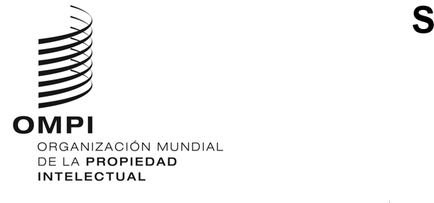

AVISO N.º 9/2023
Acta de Ginebra del Arreglo de Lisboa relativo a las Denominaciones de Origen y las Indicaciones Geográficas
Declaración efectuada en virtud del Artículo 7.4)a) del Acta de Ginebra del Arreglo de Lisboa: República Democrática Popular Lao
- El 25 de julio de 2023, el Director General de la Organización Mundial de la Propiedad Intelectual (OMPI) recibió del Gobierno de la República Democrática Popular Lao la declaración mencionada en el Artículo 7.4)a) del Acta de Ginebra del Arreglo de Lisboa relativo a las Denominaciones de Origen y las Indicaciones Geográficas (en adelante, “el Acta de Ginebra”), por la que la República Democrática Popular Lao desea recibir una tasa individual∗ para cubrir el costo del examen sustantivo de cada registro internacional que le sea notificado en virtud del Artículo 6.4) de dicha Acta.
- De conformidad con la Regla 8.2)b) del Reglamento Común del Arreglo de Lisboa relativo a la Protección de las Denominaciones de Origen y su Registro Internacional y del Acta de Ginebra del Arreglo de Lisboa relativo a las Denominaciones de Origen y las Indicaciones Geográficas, el Director General de la OMPI, tras consultar con la autoridad competente de la República Democrática Popular Lao, ha establecido los siguientes importes, en francos suizos, para dicha tasa individual:
CONCEPTO |  | Importe  (en francos suizos)
Tasa individual | Por cada registro internacional | 94
- Esta declaración entrará en vigor el 25 de octubre de 2023
13 de octubre de 2023

∗ En lo que respecta a la declaración formulada por la República Democrática Popular Lao en virtud del Artículo 7.4)a) del Acta de Ginebra, téngase en cuenta que la tasa individual de 2 07 ,000 kips laosianos será recaudada por la Oficina Internacional de la OMPI.

